11. databázové systémy

* nepovinné informace

důležité informace
* důležité informace v nepovinné sekci dokumentu

11.1. Hromadné zpracování dat, formáty pro výměnu dat a jejich využití

vysvětlení
Starají se o přechování a zpracování velkého množství dat, např. kartotéky, jejich předchůdcem byly tzv. FMS (File Management System), které ukládaly data do jednotlivých textových souborů s tabulkovou strukturou, problém byl ale ve vysoké redundanci (opakující se data).
Formáty:
- CSV – jednoduchý textový formát pro tabulková data.
- XML – strukturovaný formát vhodný pro hierarchická data
- JSON – moderní formát pro výměnu dat, čitelný pro lidi a stroje

11.2. Databázové systémy a jejich struktura, role uživatelů

vysvětlení
Databáze ukládají a zpracují velké množství dat s cílem získat informace. Struktura je tvořena tabulkou, složenou z polí, mající vlastní datový typ, název atd.
- Databázový stroj - komunikuje s databází

- Datový slovník – obsahuje metadata o struktuře databáze

- Databázové aplikace - nabízí formuláře, sestavy a poskytují rozhraní API

dělení
Uživatel může mít hned několik rolí, a sice:

- Databázový analytik – analýza požadavků a návrh databáze

- Vývojář/programátor - vytváří databáze podle návrhu, tvorba struktury

- Administrátor - zajišťují chod databáze, údržba, zálohování

- Běžný uživatel - využívají služeb, používají UI

11.2.1. Kritéria databází, před-relační/relační model

vysvětlení
Databáze se dělí na jednouživatelské a víceuživatelské. Pomocí uzamykání datových objektů zajišťují nekonfliktní přístup více uživatelů.

dělení
Tyto databáze se poté dělí na:
- Klient-server

  - Front-end - vidí uživatel

  - Back-end - reaguje na uživatelské požadavky

- Centralizované – databáze je na jednom PC, ke kterému mají přístup tzv. terminály, např. supermarket, letiště

- Distribuované - více databází propojených v síti a jevících se jako celek, např. Google

Předrelační databáze:
- Hierarchické databáze – záznamy uspořádány do struktury připomínající rodokmen (předci, potomci),
+ rychlý přístup k datům díky předem definovaným vztahům
- nutnost aktualizovat celou databázi při přidání nového záznamu

- Síťové databáze – vlastník (předek) může mít na rozdíl od hierarchické více členů (potomků), díky tomu jsou záznamy pojmenovány (člen, vlastník) +dokáže zachytit složitější datové struktury - struktura musí být předem definovaná a není ji snadné aktualizovat

Relační databáze:
Data jsou uložena v tabulkách (relacích) a jsou tvořena sloupci a řádky, více tabulek s menším množstvím dat, použití tzv. dotazů (SQL, QBE)

11.3. NoSQL, moderní databáze, data mining

vysvětlení
Pojem NoSQL označuje oproštění se od nutnosti používat SQL dotazy a tabulkovou strukturu a využívá se v řadě moderních databází (MongoDB, Cassandra), jmenovitě poté:
- Multidimenzionální databáze – jsou určeny především pro analýzu dat. Oproti relačním databázím umožňují mnohem rychlejší zpracování souhrnných informací. Data pocházejí z různých zdrojů a jsou sumarizována do struktury zvané hyperkostka. Tento model umožňuje předdefinovat pohledy (čas, produkt, geografická oblast). V praxi se využívají například k analýze prodejních aktivit či zákaznických preferencí.
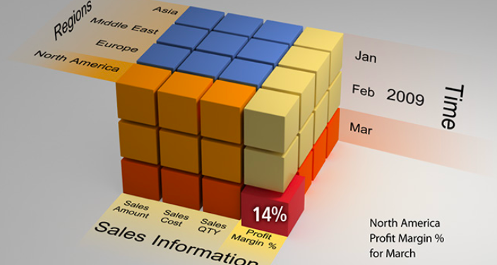

- Objektově-orientované databáze - (základní prvek (objekt), obsahuje mimo data také metody, např. kontrola vstupů, využití dědičnosti. Dotazování se využívá jazyk OQL, obdoba SQL., využití např. v GIS, groupware, CAD). ORM – převádí objekty na databázové entity a usnadňuje práci s daty.
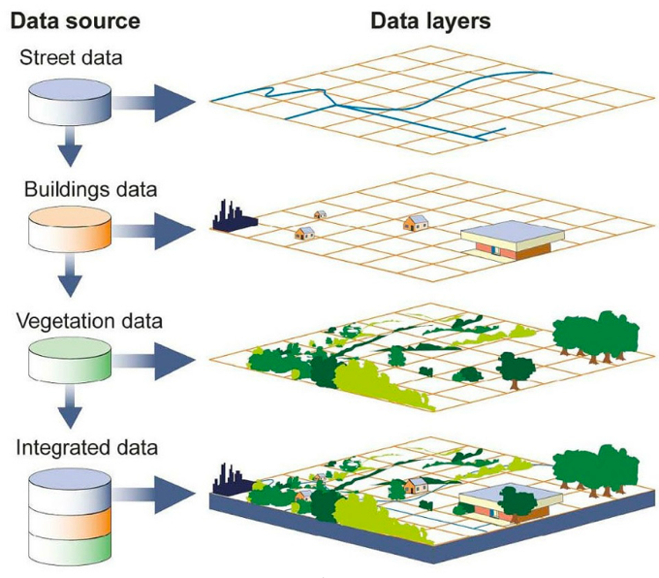

Data mining je proces analýzy „velkých dat“ za účelem získání informací a předpovězení trendů budoucnosti, skládá se ze sběru dat, čištění, např. metadat, a následné analýzy.
Datové sklady jsou obrovské databáze, které přechovávají a spravují velké objemy dat. Využívají se k historii transakcí, nebo pro analytické účely.

